2023125ZK14

(12分)如图所示，小球从平台上水平抛出，正好无碰撞落在临近平台的一倾角为*α*＝53°的光滑固定斜面的顶端并沿光滑斜面下滑，已知斜面顶端与平台的高度差*h*＝0.8 m，不计空气阻力，重力加速度*g*取10 m/s2，sin 53°＝0.8，cos 53°＝0.6，求：

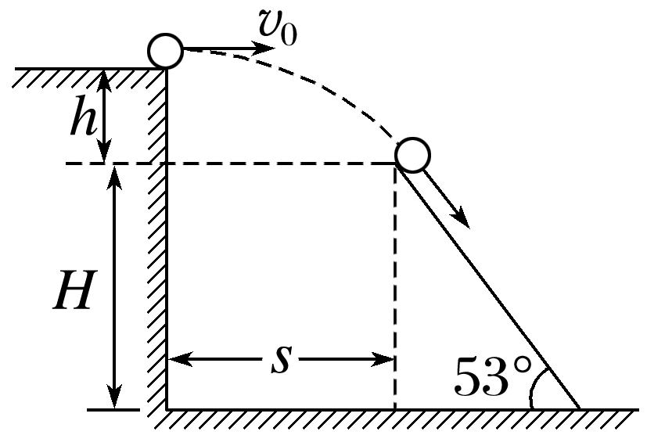

(1)小球水平抛出的初速度大小*v*0；

(2)斜面顶端与平台边缘的水平距离*s*；

(3)若斜面顶端高*H*＝20.8 m，则小球离开平台后经多长时间到达斜面底端。